图片 alt 样例（descr 优先 / 空 descr 回落 name）
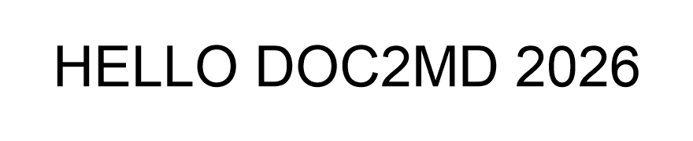
关键令牌：DOC2MD-IMG-ALT-2026

